EUROCLASSICA 2005
mit einigen Gedanken zur Leistungsbeurteilung

Von Alfred Reitermayer


Am 11.-13. November 2005 tagte das Exekutivkomittee der Euroclassica in Graz.

Eva Tarandi (Schweden), Jadranka Bagaric (Kroatien), Paul Ieven (Belgien), Alfred Reitermayer (Österreich), Francisco Oliveira (Portugal), Barbara Pokorna (Tschechien)

Der „Europäische Lehrplan für Klassische Sprachen“ im status quo (EC1 und 2 for Latin und EC1 for Ancient Greek)) wurde für die Publikation im Newsletter 2006 finalisiert (seit 14. Jänner publiziert und online auf www.euroclassica.net oder www.euroclassica.org ). Nach einem Referat unter tatkräftiger Mithilfe von Kollegen Andreas Thiel und Franz Riegler in Cambridge beim Congress „Meeting the Challenge. European perspectives on teaching and learning Latin“ im Juli 2005 (alle Referate sind ab Juli 2006 unter www.egl.ku.dk/cambridge zum Downloaden bereit) möchte ich zusammenfassen, was der Europäische Lehrplan für Klassische Sprachen ist:

The EC for Classics is a frame for Latin and Ancient Greek.
- The EC is comprehensive (specification of as full a range of classical language knowledge and cultural competences as possible; users should be able to describe their objectives by reference to it; reference points: levels, targets)
- transparent ( information must be clearly formulated, explicit and understandable) and
- coherent (free from internal contradictions allowing for linear progress of language proficiency)

Wie kann der EC nun in den derzeitigen Schulsystemen Europas angewendet werden, wo doch der Latein- und Griechischunterricht in Europa je nach Land zwei bis 8 Schuljahre umfasst. Mittelfristig (in zwei Jahren, wenn EC3 und 4 for Latin and EC2 und 3 for Ancient Greek fertiggestellt sind) ist die Einrichtung eines Certificate for Classics angedacht, was analog zum Cambridge Certificate for English dem europäischen Schüler und Studenten eine Zusatzqualifikation für Aufnahmekriterien zum Studium oder in einen Beruf ermöglichen könnte.
Wie man „The European curriculum for Classics (=EC)“ bereits jetzt einsetzen kann, sollen einige Beispiele aus dem Schularbeitenalltag zeigen.
Erstmals diskutierten wir dabei, wie wir aus dem vorhandenen Europäischen Lehrplan nun Schwierigkeitsniveaus (Levels sagen wir in der Euroclassica, Targets sagen die Amerikaner,) ableiten könnten. Die ersten diskutierten Beispiele sind auf der oben genannten Cambridge-Website ab Juli zu sehen, die unten abgedruckten Beispiele sind bereits darauf fußend teilweise praktisch von Schülern in der Schule und mit Kollegen in Fortbildungsveranstaltungen im laufenden Schuljahr erprobt worden:

Possible test example (to EC), 50 minutes, Level 1

Level1/Target 1: has knowlewdge of basic syntax (predicate, subject, object, can distinguish between main clause and subordinate clause) and basic lexis (verb, noun, adjcetive) and is familiar with basic technies in internet recherché and cultural background.

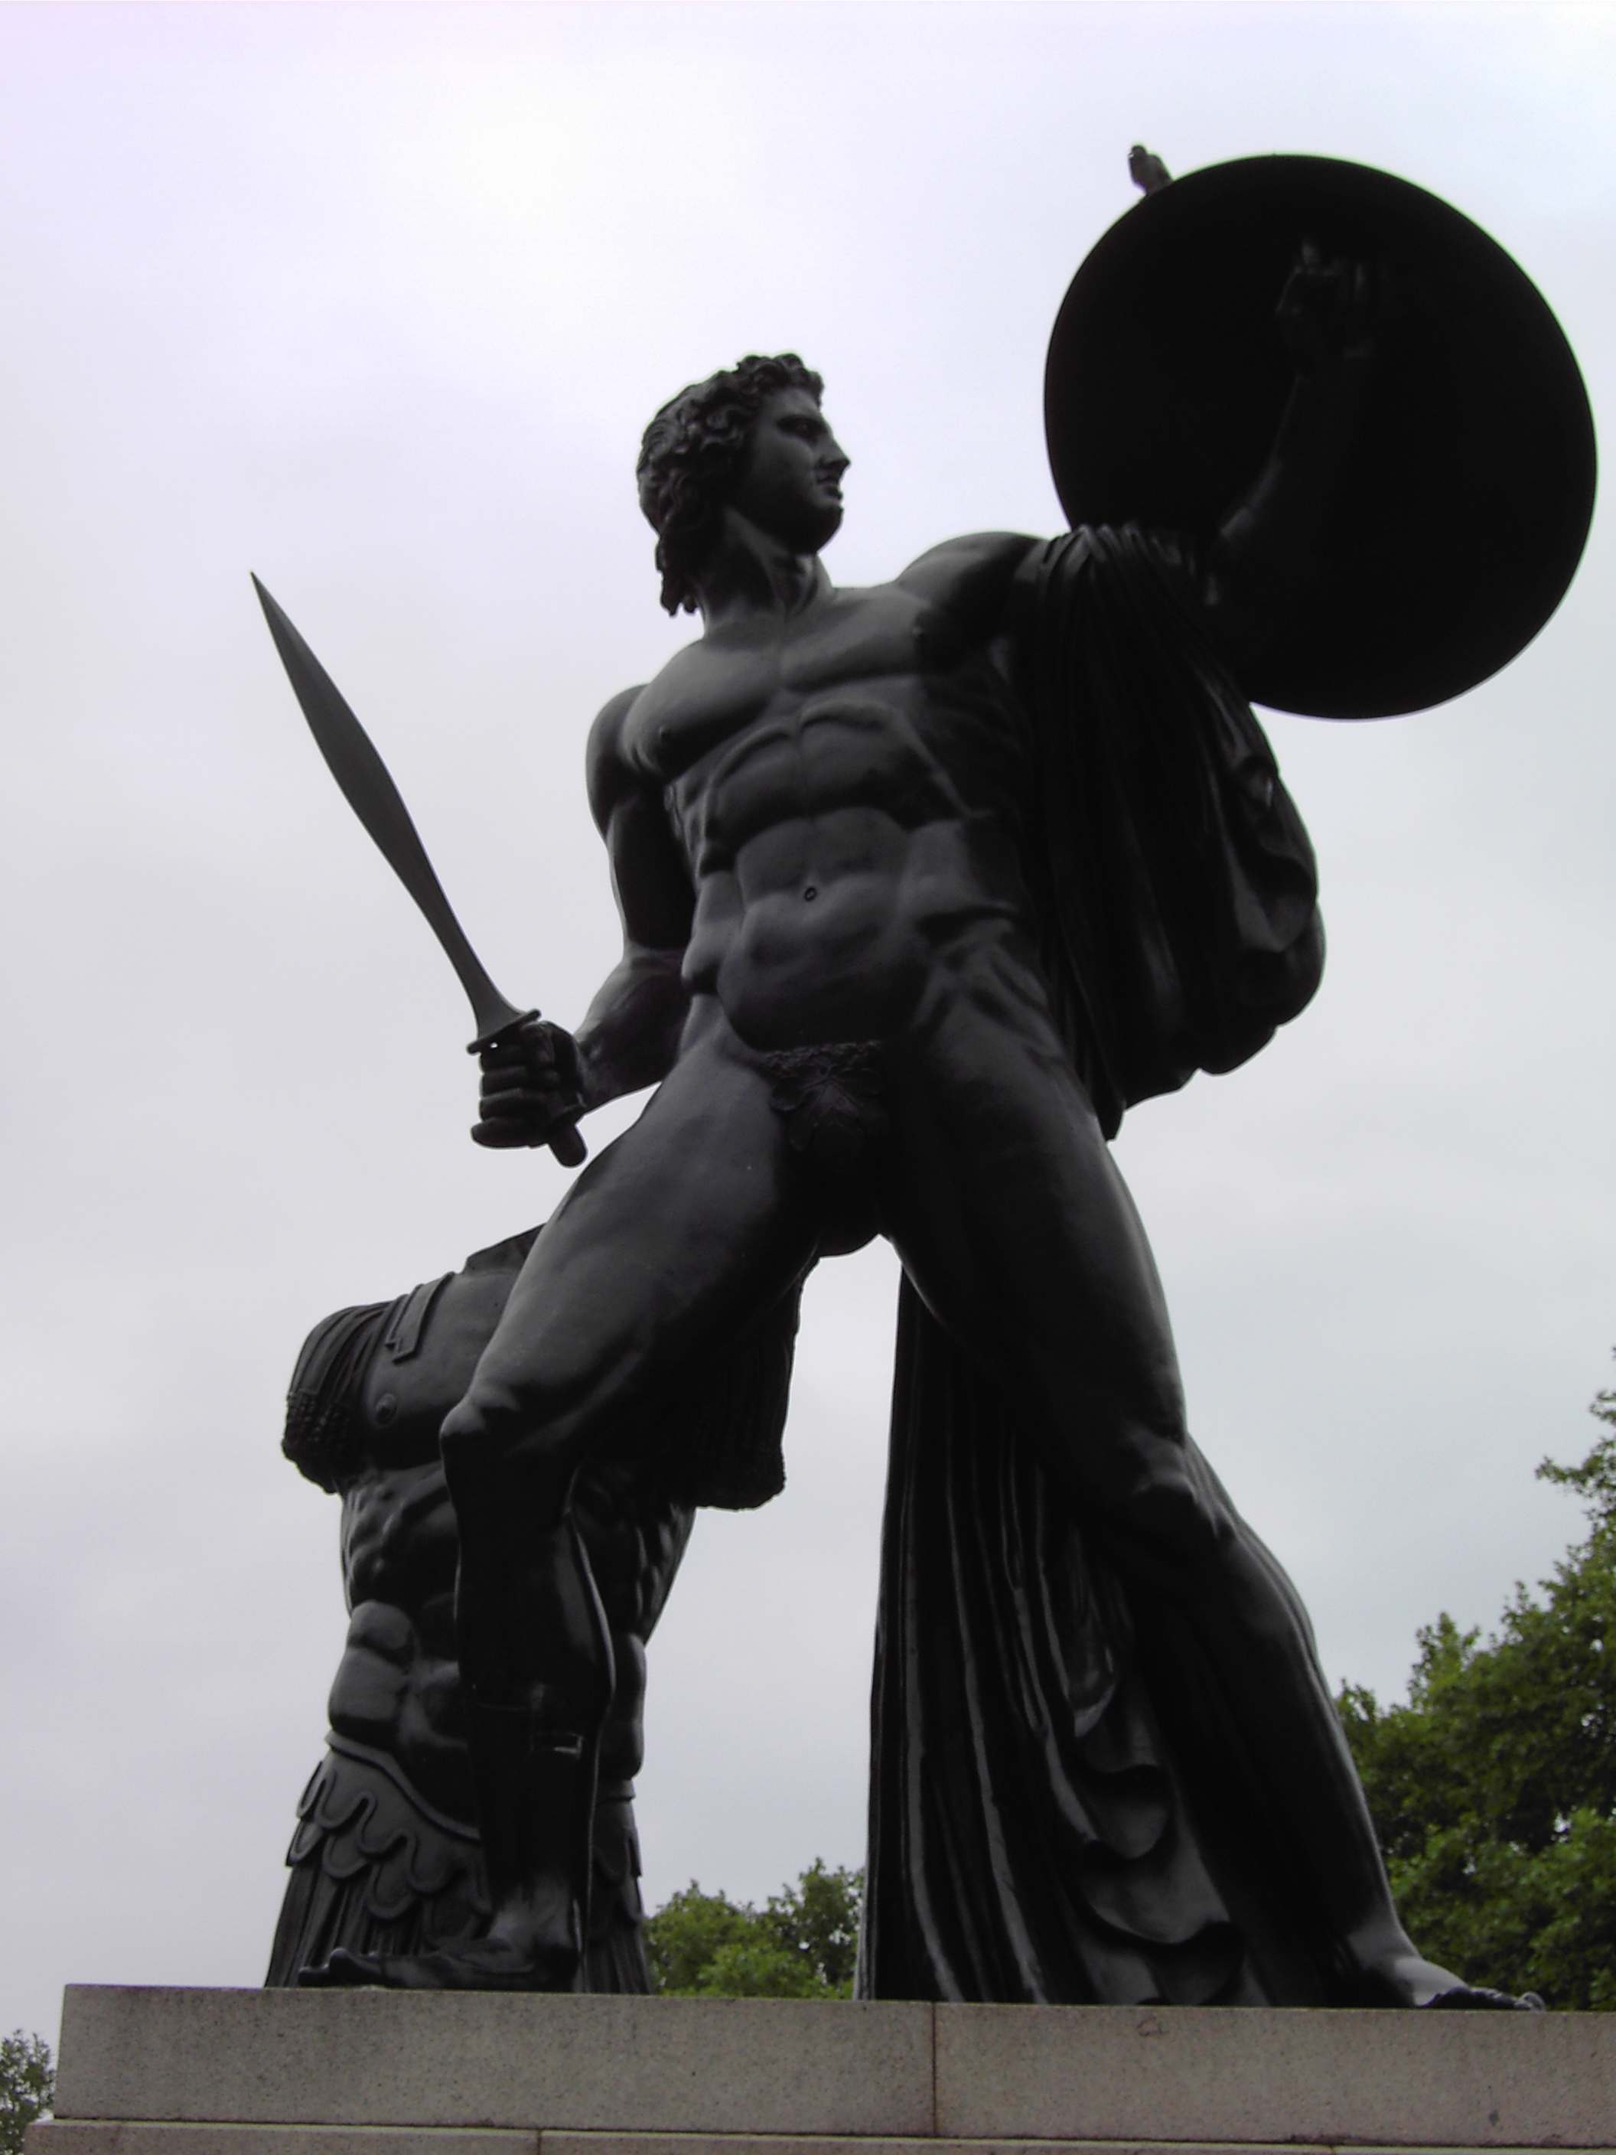
ACHILLES
Thetis Nereis cum sciret Achillem filium suum, quem ex Peleo habebat, si ad Troiam expugnandam isset, periturum, commendavit eum in insulam Scyron ad Lycomedem regem, quem ille inter virgines filias habitu femineo servabat nomine mutato; nam virgines Pyrrham nominarunt, quoniam capillis flavis fuit et Graece rufum "pyrrhon" dicitur. Achivi autem cum rescissent ibi eum occultari, ad regem Lycomeden oratores miserunt, qui rogarent, ut eum adiutorium Danais mitteret. Rex cum negaret apud se esse, potestatem eis fecit, ut in regia quaererent. Qui cum intellegere non possent, quis esset eorum, Ulixes in regio vestibulo munera feminea posuit, in quibus clipeum et hastam, et subito tubicinem iussit canere armorumque crepitum et clamorem fieri iussit. Achilles hostem arbitrans adesse vestem muliebrem dilaniavit atque clipeum et hastam arripuit. Ex hoc est cognitus suasque operas Argivis promisit et milites Myrmidones.

Question for pupils/users with laptops and ínternet in classrooms:
1. Search for the Bibliotheca Augustana, then for Hyginus and then print the text above (10)
2. How many main clauses are in the text? (5)
3. How many subordinate clauses are in the text? (10)
4. Select three substantives, three verbs and three adjectives, write them down and translate them (35)
5. Select three subjects, predicates and objects, write them down and translate! (40)

Questions for pupils/users without laptops:
1. What do you know about fabulae et the poet Hyginus (10)
2. How many main clauses are in the text? (5)
3. How many subordinate clauses are in the text? (10)
4. Select three substantives, three verbs and three adjectives, write them down and translate them (35)
5. Select three subjects, predicates and objects, write them down and translate! (40)

Mancher wird nun kritisieren, dass der Text für Level 1 zu lang sei, keinerlei Übersetzung, sondern nur Grammatikkenntnisse und Realien verlangt werden, Außerdem werde man für die Textrecherche in einer Laptopklasse doch wohl nicht Punkte vergeben wollen. Dazu möchte ich zum jetzigen Zeitpunkt der Diskussionen Folgendes sagen: Der IT-Unterricht - in Österreich wird besonders der eLSA-eLearning-Unterricht politisch und vom bm:bwk gefördert - hat europaweit viele Nutzer, die wir sonst nicht erreichen. Sollten wir daher mit sinnvollen Arbeitsaufgaben - und dafür halten wir auch eine Recherche - nicht auch diese Lerngruppe beachten und bewerten?
Zur Abfrage von Satzarten und Satzgliedern zum Zeitpunkt eines Zwölfjährigen oder im Level 1 befindlichen Kandidaten: Gerade mir als Deutsch- und Lateinlehrer fällt es in der 3. Klasse manchmal zeitlich sehr ins Gewicht Grundlagen der muttersprachlichen Grammatik nachholen zu müssen. Wenn wir früher zusammenarbeiteten, könnten wir Zeitressourcen sparen und unnötige Redundanzen vermeiden.

Practicle test example (to EC), 50 minutes

Level 2/Target 2: has knowledge of the comparison of adjectives and adverbs, has knowledge of participle in agreement (= participium coniunctum), has knowledge of historical and cultural background depending on teacher´s autonomous preferences

90 points and more 1(A)
80 points and more 2(B)
70 points and more 3(C)
60 points and more 4(D)

The point on this stage is: If you give 60 points for the translation and 40 points for the rest you reach two targets at the same time: translation and stylistic competence is important but there is at the same time a good room for questions about historical and cultural background depending on teacher´s autonomous preferences.

4a 1. Schularbeit (50 Minuten) 29.11.2005


1. Ergänzen Sie den richtigen Superlativ und übersetzen Sie bitte:

Daedalus, artifex …………………… (clarus) ,quamquam opera ……………………(pulcher) confecerat, invidia permotus Talum, filium sororis, puerum summi ingenii, de arce iecit et Athenis in Cretam evasit. Minoi regi labyrinthum aedificans Cretam relinquere cupivit et una cum Icaro, filio suo, postquam alas ……………………… (celer) confecit, insulam reliquit. Multas insulas sub se viderunt, cum subito Icarus altius ad solem ascendit.(60P)

2. Suchen Sie aus dem Text ein Perfekt, ein Plusquamperfekt und ein Partizip Präsens und setzen Sie es in eine jeweils andere Zeit, wobei Sie das Part. Präsens in irgendeine Personalform in irgendeiner Zeit umwandeln sollen! (20 P)

3. Wie heißen die korrekten Antworten zu:
a) Welche heutigen Bundesländer umfasste das antike Norikum?
b) Wo begann Pannonien, wo Rätien?
c) Welche berühmte Persönlichkeit wurde in Carnuntum zum Kaiser proklamiert?
d) Qui magistratus summum locum rei publicae habebant?
e) Quadraginta et tres annos natus consul fuit. Quis fuit? (20P)

Wieder könnte man etwas kritisieren: Wieso werden nicht Fragen zum Text gestellt, sondern isolierte Realienfragen? Natürlich kann man auch Fragen zum Text stellen, nur: Meine Klasse war mit mir vor der Schularbeit gerade auf einer Exkursion in Carnuntum gewesen und wir hatten viel über die Austria Romana diskutiert. So ergaben sich diese Fragen aus dem Realienbereich schlüssig.
Preview to Level 3

Practical test example (EC), 100 minutes, Level 3
Level3/Target3: translates accurate as the Latin text requires and freely as pupil´s mother tongue requires; interpretation allows to take a first look at the hermeneutic ability of the pupil, primarily at the emotional and creative, not so much at the science based ability

I: Translate the following text:
Caput 3
(1) Misso ad vesperum senatu omnes, qui sunt eius ordinis, a Pompeio evocantur. laudat <promptos> Pompeius atque in posterum confirmat, segniores castigat atque incitat. (2) multi undique ex veteribus Pompei exercitibus spe praemiorum atque ordinum evocantur, multi ex duabus legionibus, quae sunt traditae a Caesare, arcessuntur. (3) conpletur urbs et ipsum comitium tribunis, centurionibus, evocatis. (4) omnes amici consulum, necessarii Pompei atque ii, qui veteres inimicitias cum Caesare gerebant, in senatum coguntur. (5) quorum vocibus et concursu terrentur infirmiores, dubii confirmantur, plerisque vero libere decernendi potestas eripitur. (6) pollicetur L. Piso censor sese iturum ad Caesarem, item L. Roscius praetor, qui de his rebus eum doceant; sex dies ad eam rem conficiendam spatii postulant. (7) dicuntur etiam ab nonnullis sententiae, ut legati ad Caesarem mittantur, qui voluntatem senatus ei proponant. (60 points)

Questions:
1. Which feelings does the term commentarii inspire in you?(3 points)
2. What is Caesar’s language in this starting chapter like? Are his calm and composure just part of his political calculation? Find words in the text that you associate with composure on the one hand and excitement on the other! (20 points)
3. What do you think would have happened if Caesar and Pompeius had reached a compromise? Could Caesar’s assassination thus have been avoided in 44 BC? (17 points)
Refer to the discussed papers! (Gelzer. Caesar S. 161ff)

Die vorgeschlagene Punktewertung mit 60 Punkten für den Text und 40 Punkten für die Zusatzaufgaben könnte auch zum vorgeschlagenen Leistungsbeurteilungskonzept, wie es im Circulare 4/2005, S. 8 -10 im status quo diskutiert wurde, einen Beitrag leisten. Zur Verdeutlichung soll eine Schularbeit verbessert vorgestellt werden:

(If you click in the symbol area the option 100% you can easy enlarge the scans to 150% or larger. Then you feel more comfortable by reading the scans.)

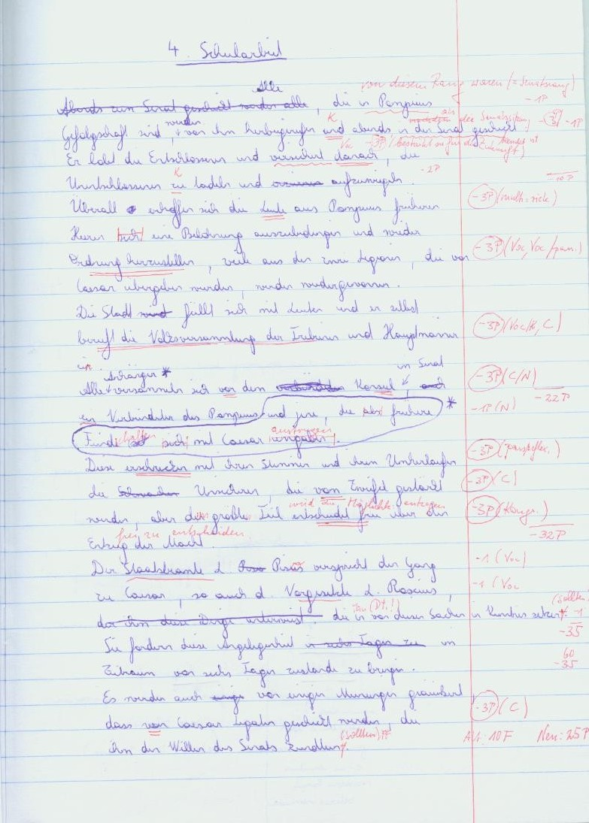

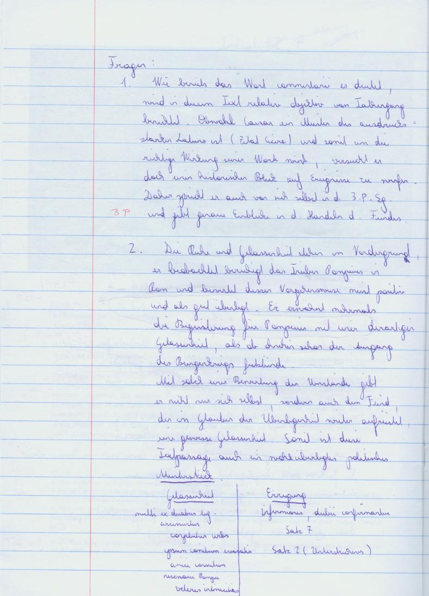

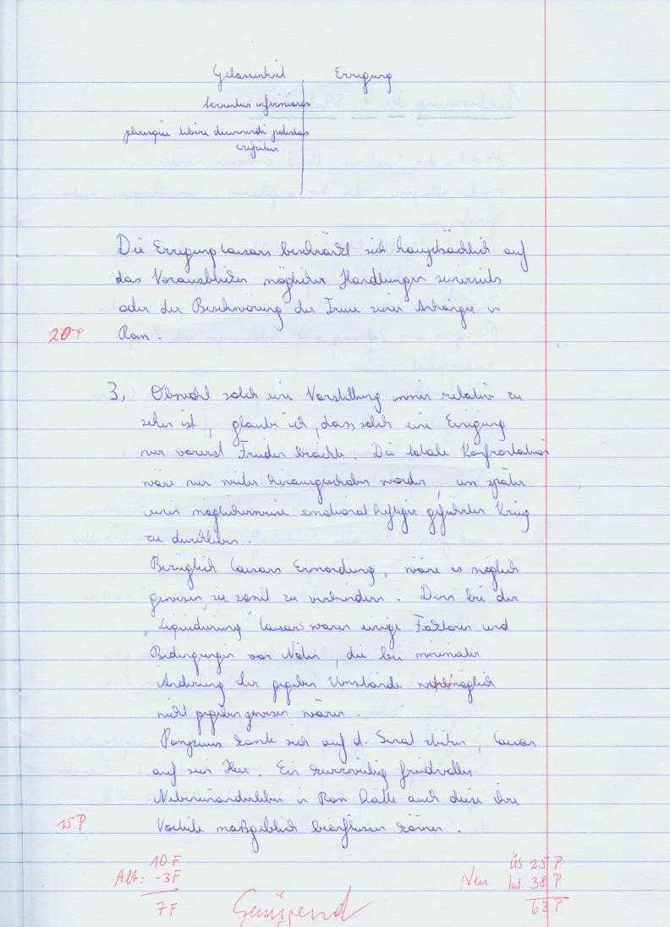

Wie man sieht, werden im Übersetzungsteil, die 3/2/1-Fehlerpunkte zusammengezählt und von 60 Punkten abgezogen. Das wären bei der vorliegenden Schularbeit dann 25 Punkte für den Übersetzungsteil. Für die Zusatzaufgaben hat der Kandidat 3 Punkte, 20 Punkte und 15 Punkte dazubekommen, wobei in diesen Teilen der Lehrer selbst entscheiden soll – er wird es seinen Schülern ja wohl begründen können, wieso er zweimal die Maximalpunkteanzahl und einmal 15 statt 17 Punkten gegeben hat.
Die Gesamtsumme von 63 Punkten ergibt nach der vorgeschlagenen Benotungsskala ein Genügend (oder nach dem amerikanisch/englischen System ein D) Kleine Zusatzbemerkung: Wenn man die alte Fehlerzählung bevorzugt und dabei für einen 3Punkt-Fehler einen(in Ziffern:1) Fehler berechnet und für die geleisteten Zusatzaufgaben 3 Fehler abzieht, dann kommen insgesamt 7 Fehler heraus und man hat auch die Note Genügend.

Abschließend ein einfacher, aber in den letzten Monaten recht erfolgreich angewandter Vorschlag zur Jahresbeurteilung in der Schule unter dem Titel „Fördern und Fordern“. Seit dem Schuljahr 2005/2006 probiere ich Folgendes: Die Schülerin, der Schüler beginnt bei mir mit der Note Befriedigend das Schuljahr in Latein und übrigens auch im Fach Deutsch. Das Befriedigend legitimiert sich aus der rein subjektiven Ansicht, dass für alle Talente eine durchschnittliche Ausgangssituation eine motivierende Funktion zu Jahresbeginn bedeuten könnte.
Jede Leistung ihrerseits/seinerseits wird von mir nun benotet: Erhält der Schüler ein Befriedigend, ändert sich nichts, erhält er ein Gut, so ist er zwei Stufen(+3, 2/3 besser, also Zwei bis Drei, hat er ein Sehr gut, drei Stufen besser , +3,2/3,2-, also ein Zwei minus usw.; Das Selbe gilt natürlich auch Richtung Genügend : Das ergibt dann zwei Stufen schlechter als Befriedigend, also Drei bis Vier und bei einem Nicht genügend drei Stufen schlechter, also plus Genügend.
Natürlich bleibt die Frage, wie die einzelnen Leistungen nach diesem Konzept gewichtet werden: Grundsätzlich einmal gleichwertig, aber es zeigte sich in diesem Jahr, dass man Leistungen mit Mehraufwand (nachgeprüfte Referate, die nicht nur aus dem Internet ausgedruckt sind) und zwei- bzw. dreistündige Schularbeiten eine besseren Bewertung in Bezug auf die Jahresnote zuführen sollte, beispielsweise 4 oder fünf Stufen für ein Referat, 6-9 Stufen für die mehrstündigen Schularbeiten, was aber der Klassenlehrer am besten kurzfristig vor diesen Leistungsfeststellungen je nach Komplexität des Unterrichtsstoffes mit der Klasse festlegt.

Welche Folgen haben sich konkret aus diesem Vorgehen für meinen Unterricht entwickelt: Erstens wollen die SchülerInnen permanent Leistungen erbringen, minimieren daher auch ihre Fehlstunden, weil sich jede Stunde auf die Jahresnote auswirkt (natürlich muss man da als Lehrer auch einbremsen, weil sonst kommt man ja mit dem Lehrstoff nicht voran) und zweitens haben die Schüler keine Angst mehr vor den Schularbeiten, weil sie selbst bei vier Nicht genügend im Jahr (also zwölf Stufen schlechter als ein Befriedigend, also einem klaren Nicht genügend durch häufige herausragende Leistung die NOTE NOCH DEUTLICH VERBESSERN KÖNNEN; Damit fällt der Druck bei Schularbeiten weg, man kann die Schwierigkeit endlich wieder bei schriftlichen Arbeiten einem erträglich qualitativen Niveau annähern und die Schüler freuen sich besonders, wenn sie diese dann auf eine gute Note machen, obwohl sie ja als Einzelschularbeit nur drei Stufen des Befriedigends nach oben oder unten verändert.
Das klingt jetzt auf den ersten Blick ein wenig trocken, erweist sich aber in der Praxis äußerst (!) motivierend auf die Schülerleistung: In der vierten Klasse (zweites Lateinjahr) hat eine Schülerin plötzlich gute und befriedigende Schularbeiten geschrieben, die bisher wegen des Schularbeitendrucks fast immer ein Nicht genügend geschrieben hat und steht derzeit (11.5.06) auf der Jahresnote Sehr gut.
In der dritten Klasse (Deutsch) versuchen die Schüler fast täglich mit Leistungen ihre Jahresnote zu verändern.
Das Ganze ist als Zwischenbericht zu sehen und muss jetzt natürlich noch ein zwei Jahre ausprobiert werden, um aussagekräftige Resultate zu bekommen, die Rückmeldung der Schüler und Schülerinnen ist allerdings jetzt schon durchwegs positiv.

Wichtig ist, dass wir Lehrer uns insgesamt nicht eine Mehrarbeit aufbürden, trotzdem aber in dosierter Form die Bildungsdiskussion der Zukunft mitgestalten und zwar in Latein und Altgriechisch , damit wir selbst Standards setzen und nicht andere.

Heuer beteiligten sich 16 österreichische Schulen und damit gleich viele wie in Gesamtdeutschland an einem internationalen Übersetzungs- und Interpretationswettbewerb mit externen Prüfern, der im Jänner bzw. Februar vom griechischen Bildungsministerium veranstaltet wurde. Ein großes Dankeschön an Viktor Streicher (www.eduhi.at/gegenstand/griechisch) für die österreichweite Koordination.
Ich bin dankbar, dass in Österreich in qualitativ hochstehender Weise in letzter Zeit vermehrt über Leistungsbeurteilung und Lehrpläne (vgl. Latein Forum Heft 54 und 57/2005) und Circulare 4/2005 und 2/2006) diskutiert wird, aber auch über europäische Themen ( Cursor 3 und 4, www.amici-online.eu : Erscheinungsdatum des Cursor 4: Juni 2006).
Dass mir dadurch die Arbeit als Repräsentant Österreichs in der Euroclassica erleichtert wird, durfte ich dankbar am DAV-Kongress in München (18.-22- April 2006) anhand zahlreicher positiver Feedbacks über die Philologenszene Österreichs feststellen.

